Рекомендации по развитию положительных эмоций вашего ребенка.

«У каждого ребёнка должно быть счастливое и спокойное детство, защищённое от бед и невзгод. Если детям хорошо в семье, если они чувствуют со стороны родителей понимание и поддержку, они обязательно вырастут достойными, хорошими и добрыми людьми»

ПАПЫ и МАМЫ! ДЕДУШКИ И БАБУШКИ! ПОМНИТЕ!
- От повторяющихся знаков приветствия, одобрения, любви и принятия у ребёнка складывается ощущение: «со мной всё в порядке», «я – хороший». От сигналов осуждения, недовольства, критики – ощущение «со мной что-то не так», «я – плохой».
- Душевная копилка ребёнка работает день и ночь. Её ценность зависит от того, что мы туда бросаем.
- Даже требования, которые Вы предъявляете, должны быть наполнены любовью и надеждой.
- Научитесь слушать своего ребёнка в радости и в горести.
- Наказывая своего ребёнка, оставайтесь рядом с ним, не избегайте общения с ним.
- Станьте для своего ребёнка примером для подражания в проявлении положительных эмоций по отношению к членам своей семьи и к другим людям.
- Обнимайте и целуйте ребёнка в любом возрасте.
- Не разговаривайте со своим ребёнком с равнодушным и безразличным лицом.
- Проводите со своим ребёнком достаточное количество времени, и не сетуйте на то, что у Вас этого времени нет.
- Заводите в своей семье красивые, добрые и светлые ритуалы общения, которые сделают Вашу жизнь и жизнь Вашего ребёнка теплее и радостнее.

РИТУАЛЫ, КОТОРЫЕ НРАВЯТСЯ ДЕТЯМ

Перед уходом в школу получить объятие родителей и напутственное слово или жест.

В выходной день обсудить прожитую неделю и значение ее для детей и родителей.

По возвращении из школы рассказать о своих удачах и проблемах и получить слова поддержки и участия за чашкой чая.

На ночь послушать сказку и быть заботливо укрытым.

Посидеть рядом с мамой и папой.

В свой день рождения получать сюрпризы и устраивать их для других членов семьи.

Желаем удачи!!!
И помните,
«Человек находит время для всего, что он действительно хочет».
Ф.М. Достоевский

Игра - это огромное светлое окно, через которое в духовный мир ребенка вливается живительный поток представлений, понятий об окружающем мире. Игра - это искра, зажигающая огонек пытливости и любознательности.

Сухомлинский В. А.

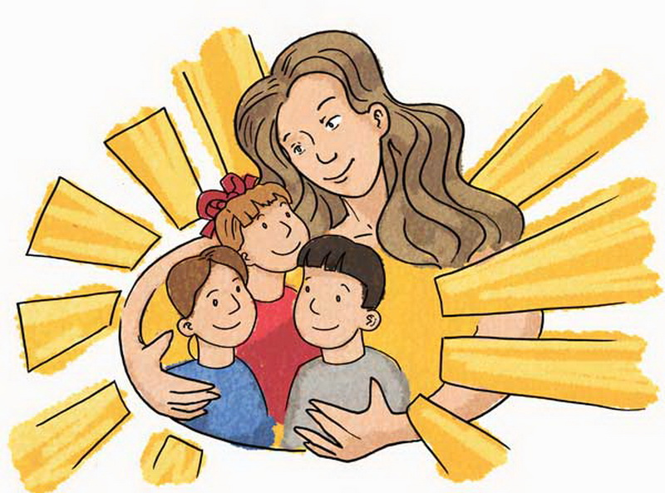

Памятка «Рекомендации по развитию положительных эмоций ребенка в семье»

Педагог-психолог
Сеферян Е.А.

